##### Truy cập chương trình

Hệ thống🡪 Quản lý người sử dụng 🡪 Danh sách Nhóm - người sử dụng

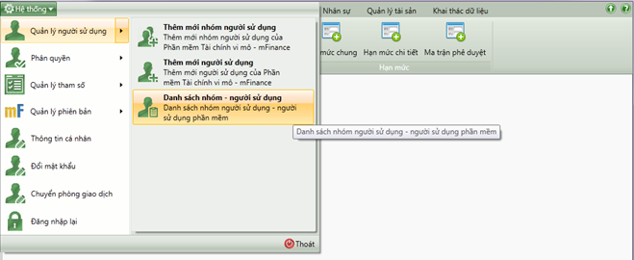

1. Danh sách Nhóm - người sử dụng

##### Thao tác thực hiện

###### Danh sách Nhóm người sử dụng

* Giao diện

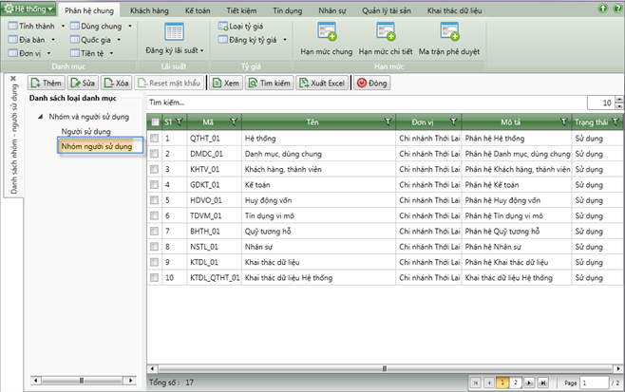

1. Giao diện Danh sách Nhóm người sử dụng

* Nhập thông tin

|  |  |  |
| --- | --- | --- |
| **STT** | **Tên trường** | **Diễn giải** |
|  | Danh sách loại danh mục | * Người dùng lựa chọn danh sách muốn thao tác là Danh sách Nhóm người sử dụng. |
|  | Tìm kiếm | * Nhập thông tin cần tìm kiếm sau đó bấm phím Enter, hệ thống hiển thị danh sách những bản ghi thỏa mãn yêu cầu tìm kiếm của người dùng. * Lưu ý: Hệ thống chỉ tìm kiếm trên trang dữ liệu hiện thời người dùng chọn, không tìm kiếm trên tất cả các trang kết quả. |
|  | Lưới danh sách nhóm -người sử dụng | * Các cột thông tin tương ứng trong danh sách:   + STT: số thứ tự   + Mã: Là tên đăng nhập của nhóm người sử dụng phần mềm đã đăng ký trên hệ thống.   + Tên: tên của nhóm (tên nhóm đã đăng ký).   + Đơn vị: Đơn vị quản lý nhóm người sử dụng   + Mô tả: Mô tả nhóm người sử dụng   + Trạng thái: Là trạng thái nhóm người sử dụng: Sử dụng, tạm khóa, Không sử dụng. |

###### Danh sách Người sử dụng

* Giao diện

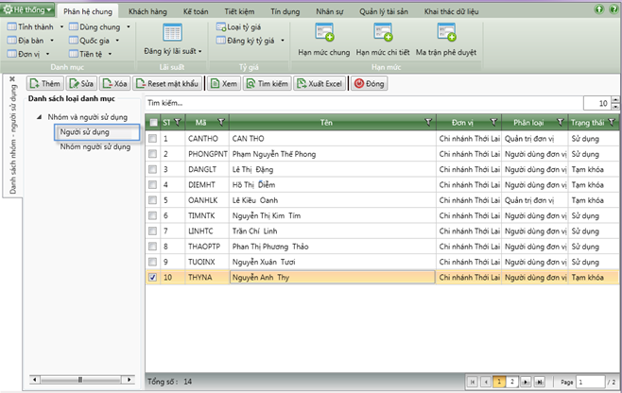

1. Giao diện Danh sách Người sử dụng

* Nhập thông tin

|  |  |  |
| --- | --- | --- |
| **STT** | **Tên trường** | **Diễn giải** |
|  | Danh sách loại danh mục | * Người dùng lựa chọn danh sách muốn thao tác là Danh sách Người sử dụng. |
|  | Tìm kiếm | * Nhập thông tin cần tìm kiếm sau đó bấm phím Enter, hệ thống hiển thị danh sách những bản ghi thỏa mãn yêu cầu tìm kiếm của người dùng. * Lưu ý: Hệ thống chỉ tìm kiếm trên trang dữ liệu hiện thời người dùng chọn, không tìm kiếm trên tất cả các trang kết quả. |
|  | Lưới danh sách người sử dụng | * Các cột thông tin tương ứng trong danh sách:   + STT: số thứ tự   + Mã: Là tên đăng nhập của người sử dụng phần mềm đã đăng ký trên hệ thống.   + Tên: tên của người sử dụng   + Đơn vị: Đơn vị quản lý người sử dụng   + Phân loại: Loại người sử dụng là người dùng, quản trị đơn vị.   + Trạng thái: Là trạng thái người sử dụng: Sử dụng, tạm khóa, Không sử dụng. |

##### Tìm kiếm

* Chọn nút  để tìm kiếm người sử dụng/ nhóm người sử dụng trong danh sách theo điều kiện tìm kiếm